PRESSEINFORMATION
Ulm, 15. Oktober 2018

Schon freudig erwartet: Gold Ochsen Weihnachtsbier
Das nach altem Rezept gebraute Festbier verleiht der stimmungsvollen Vorweihnachtszeit zusätzliche genussreiche Seiten

Die Vorweihnachtszeit wird von der Brauerei Gold Ochsen offiziell am 15. Oktober 2018 eröffnet. Denn ab diesem Tag ist das nach geheimem Rezept gebraute, feinwürzige, traditionelle Festbier wieder erhältlich. Die frische, goldgelb schimmernde und von schneeweißem Schaum gekrönte Bierspezialität gewinnt dank ihrer ausgewogenen Hopfen- und Malzaromen immer mehr Liebhaber und Liebhaberinnen – nicht nur in Ulm, um Ulm und um Ulm herum.

Für manche beginnt die Vorweihnachtszeit mit Spekulatius und Dominosteinen, die ab Sommerferienende in Supermärkten bereitliegen, für andere mit dem Öffnen des ersten Adventskalendertürchens. Für Kenner und Liebhaber eines vollmundigen und prickelnd-frischen Biers fängt sie in diesem Jahr genau am 15. Oktober an. Zu diesem Datum startet der Verkauf des feinwürzigen Gold Ochsen Weihnachtsbiers. Dieses ist in 0,5-Liter-Mehrwegflaschen in Kästen und Sixpacks in ausgesuchten Super-, Verbraucher- und Abholmärkten selbst weit über die Grenzen Ulms hinaus erhältlich. Natürlich kann es auch über den Gold Ochsen Online-Shop, den Brauerei Shop und Ochsen Shop in der Ulmer Innenstadt erworben werden – hier gibt es die wunderbar goldfarben schimmernde Spezialität auch in handbefüllten 1,0- und 2,0-Liter-fassenden Magnumflaschen.

Eine starke Tradition
Seit mehreren Braumeister-Generationen produziert die Brauerei Gold Ochsen speziell zur Weihnachtszeit das feinwürzige und leicht malzige Bier. „Der Ursprung dieser Tradition reicht bis in die Mitte des letzten Jahrhunderts zurück. Damals wurde das Weihnachtsbier mit etwas mehr Stammwürze und einem höheren Alkoholgehalt von den Brauern eigens für ihr Weihnachtsfest, ihre Familien und Freunde kreiert. In Anlehnung daran brauen wir das Weihnachtsbier seit Jahrzehnten als Dankeschön für unsere Kunden“, so Stephan Verdi, technischer Betriebsleiter und 1. Braumeister bei Gold Ochsen. Braubeginn ist im September. Aufgrund der sehr großen Nachfrage steigern die Ulmer Bierexperten dieses Jahr die eingebraute Menge an Weihnachtsbier. „Damit möchten wir sicherstellen, dass unsere Köstlichkeit auch bis zum 24. Dezember 2018 vorrätig ist. Trotzdem sollte man schnell sein“, so Verdi.

Würziger Gaumengenuss
Mit Brauwasser aus dem eigenen Tiefbrunnen, Tettnanger Aromahopfen und einer ausgewogenen Malzmischung schaffen die Ulmer Braumeister ein gleichermaßen feinwürziges Geschmackserlebnis. Die mit einer etwas höheren Stammwürze eingebraute, untergärige Festbierspezialität eignet sich dabei nicht nur als Feierabendbier, sondern auch zur genussvollen Begleitung von Bratengerichten, pikanten Suppen und aromatischen Käsesorten. Selbst beim Kochen findet das weihnachtliche Bier Verwendung – sei es bei kräftigen Bratensaucen oder beim Bestreichen der Weihnachtsgans.

Geschenktipp
Besonders beliebt ist das Weihnachtsbier als Geschenkartikel – zum Beispiel als Sixpack zum Mitbringen oder als 2-Liter-Magnum-Flasche zum Unter-den-Baum-stellen. Diese von Hand abgefüllte und streng limitierte Spezialität in hochwertiger Geschenkverpackung ist exklusiv im Online Shop oder in Ulm im Brauerei Shop (Keplerstraße 40) und im Ochsen Shop (Hafenbad 8) zu erwerben. Eine weitere Bezugsmöglichkeit bietet sich vom 26. November bis 22. Dezember 2018 auf dem reizvoll geschmückten Ulmer Weihnachtsmarkt: Auch dieses Jahr kann das feinwürzige Festbier auf dem stimmungsvollen Weihnachtsstand der Brauerei Gold Ochsen als Geschenk in der Magnumflaschen mit Bügelverschluss erworben werden.

Bildmaterial
Das Bildmaterial zum Download finden Sie in unserem Medienportal press-n-relations.amid-pr.com (Suchbegriff „Weihnachtsbier 2018“). Selbstverständlich schicke ich Ihnen die Dateien auch gerne per E-Mail zu.
Kontakt: rh@press-n-relations.de

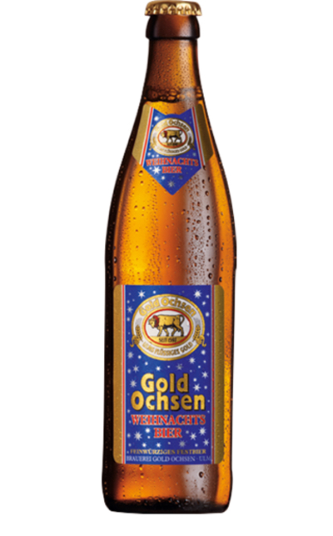 | 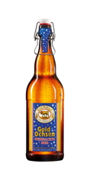
Gold Ochsen Weihnachtsbier | Magnumflasche mit Bügelverschluss
Weitere Informationen:  Brauerei Gold Ochsen  Janina Mattioli  Veitsbrunnenweg 3-8, D-89073 Ulm  Tel.: +49 731 164-228  Fax: +49 731 164-208  jmattioli@goldochsen.de  www.goldochsen.de | Presse- und Öffentlichkeitsarbeit:  Press’n’Relations GmbH  Rebecca Hasert  Magirusstraße 33, D-89077 Ulm  Tel.: +49 731 96 287-15  Fax: +49 731 96 287-97  rh@press-n-relations.de  www.press-n-relations.de

Brauerei Gold Ochsen
Die Brauerei Gold Ochsen wurde 1597 gegründet und befindet sich seit 1867 in Familienbesitz. Rohstoffe aus der Region, die Kombination neuester Brautechnik mit konventionellen Brauverfahren sowie modernste und energiesparende Abfülltechnik liefern das Fundament des Unternehmenserfolgs und haben über die Jahre nachhaltig zur Ausdehnung des Absatzgebiets beigetragen. Dieses erstreckt sich mittlerweile von Ulm ausgehend auf den Schwarzwald, das Hohenloher Land und Bayerisch Schwaben über das Allgäu bis zur Bodenseeregion. Das Sortiment der Traditionsbrauerei, die sich eng mit dem Standort Ulm verbunden sieht, reicht vom feinherben Pils über die verschiedenen Kellerbiere bis hin zu vielfältigen Hefeweizen-Spezialitäten. Weitere Informationen erhalten Sie auf www.goldochsen.de.

